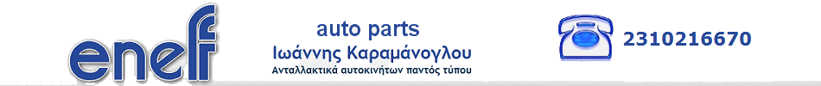

ΦΟΡΜΑ ΕΓΓΥΗΣΗΣ ΠΡΟΙΟΝΤΩΝ enef ΚΑΡΑΜΑΝΟΓΛΟΥ
ΕΠΩΝΥΜΙΑ ΣΥΝΕΡΓΕΙΟΥ ΤΗΛΕΦΩΝΟ ΚΑΙ ΗΛΕΚΤΡΟΝΙΚΗ ΔΙΕΥΘΥΝΣΗ

ΜΑΡΚΑ ΚΑΙ ΤΥΠΟΣ ΑΥΤΟΚΙΝΗΤΟΥ ΠΟΥ ΤΟΠΟΘΕΤΗΘΗΚΕ ΤΟ ΑΝΤΑΛΛΑΚΤΙΚΟ

ΑΡΙΘΜΟΣ ΠΛΑΙΣΙΟΥ
ΑΡΙΘΜΟΣ ΚΙΝΗΤΗΡΑ
ΑΡΙΘΜΟΣ ΠΑΡΑΣΤΑΤΙΚΟΥ ΑΓΟΡΑΣ
ΕΡΓΟΣΤΑΣΙΟ ΚΑΙ ΚΩΔΙΚΟΣ ΠΡΟΙΟΝΤΟΣ ΠΟΥ ΠΑΡΟΥΣΙΑΣΕ ΤΟ ΠΡΟΒΛΗΜΑ

ΗΜΕΡΟΜΗΝΙΑ ΤΟΠΟΘΕΤΗΣΗΣ
ΗΜΕΡΟΜΗΝΙΑ ΑΝΤΙΚΑΤΑΣΤΑΣΗΣ
ΠΕΡΙΓΡΑΦΗ ΠΡΟΒΛΗΜΜΑΤΟΣ

ΥΠΟΓΡΑΦΗ ΚΑΙ ΣΦΡΑΓΙΔΑ

